Lampiran D. Luaran PM (press release yang sudah terbit)
https://news.bsi.ac.id/pengabdian-masyarakat/tingkatkan-skill-menulis-santri-ubsi-hadirkan-pelatihan-microsoft-word-di-tpq-baitul-hidayah/

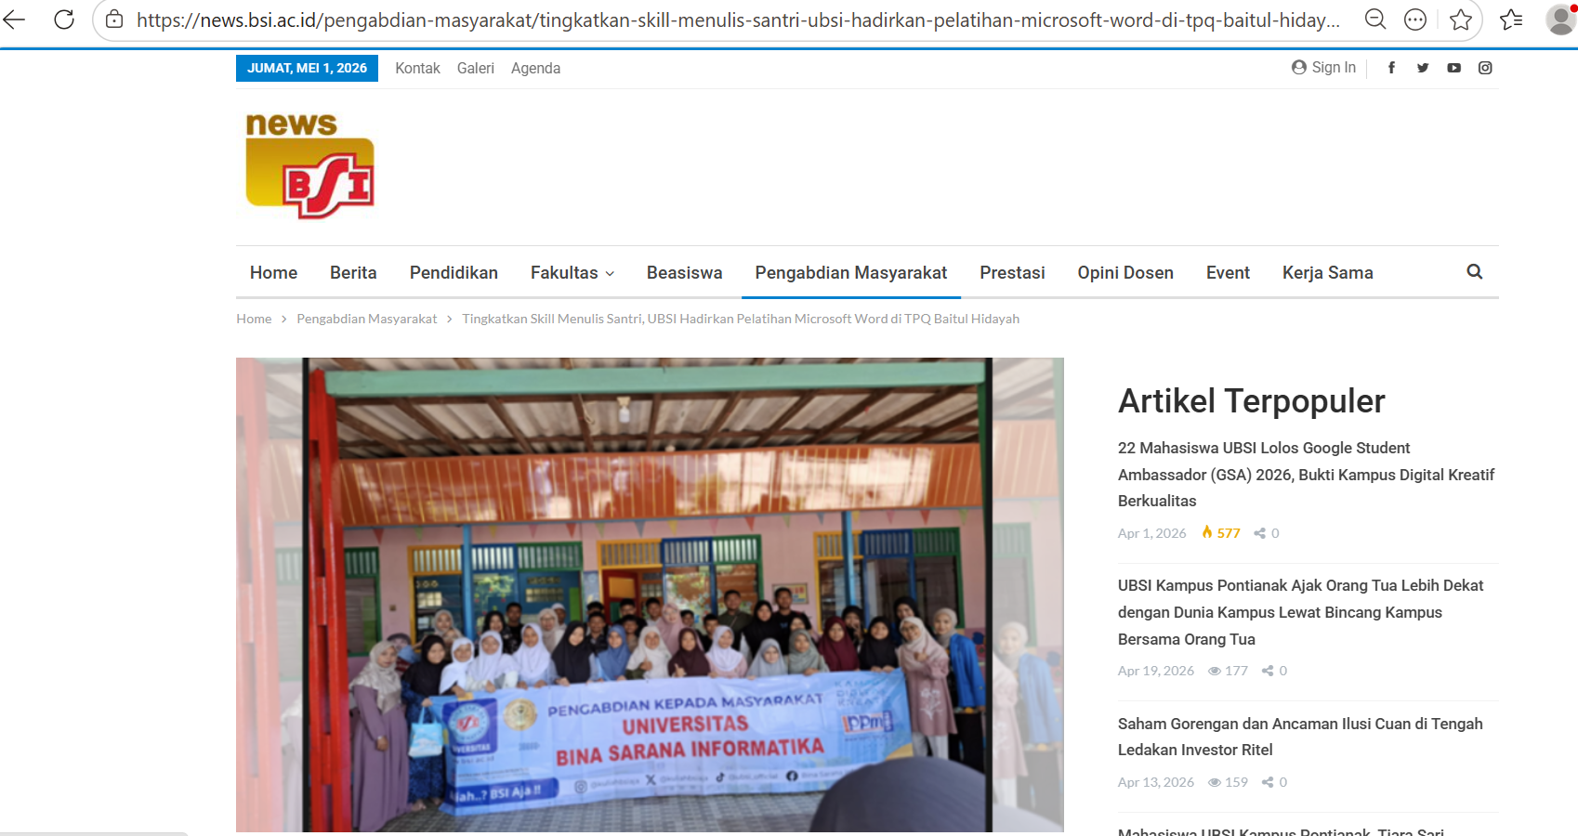

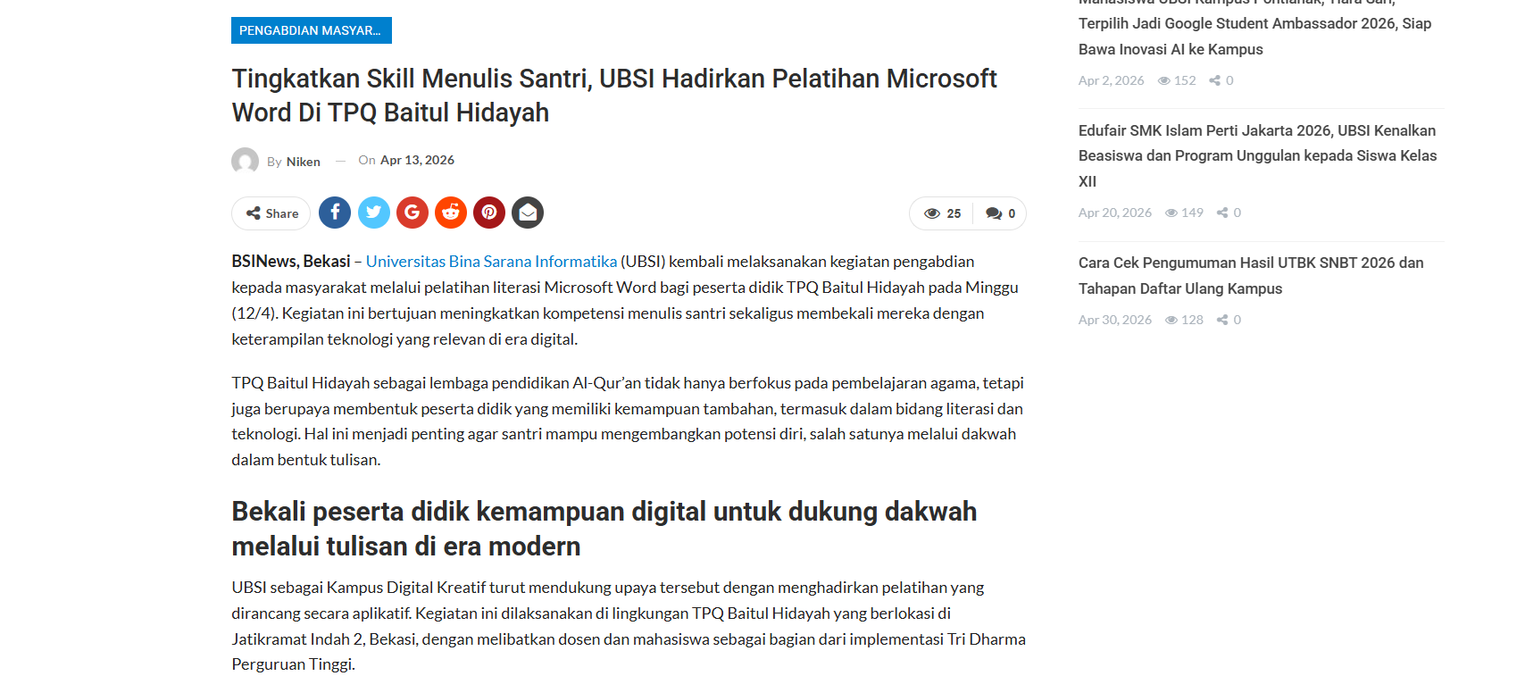

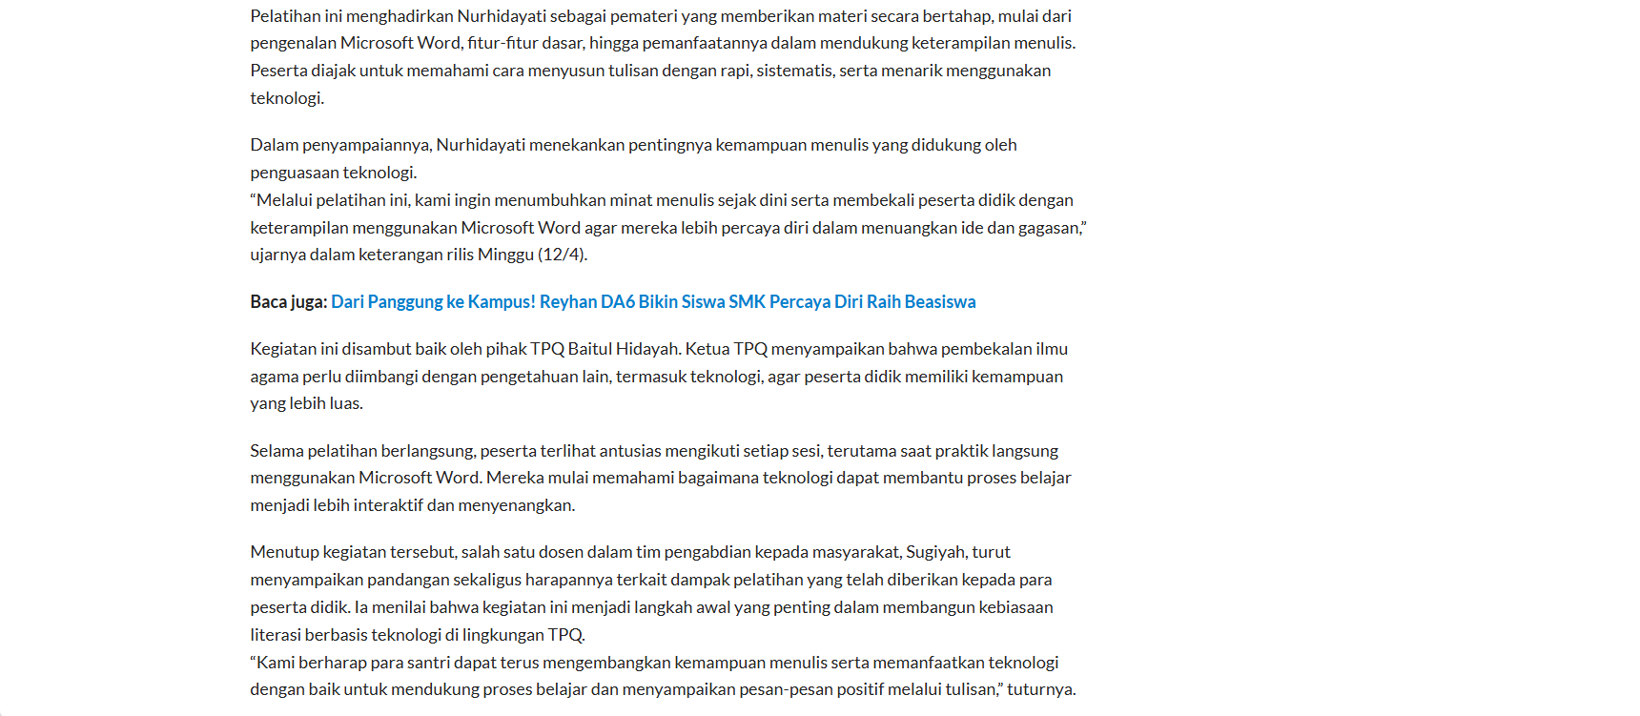

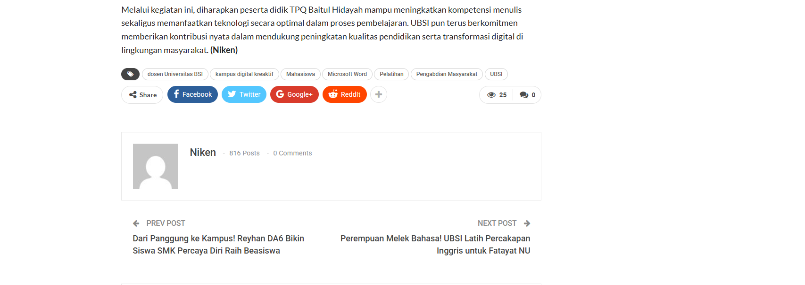

Tingkatkan Skill Menulis Santri, UBSI Hadirkan Pelatihan Microsoft Word di TPQ Baitul Hidayah
By Niken On Apr 13, 2026
BSINews, Bekasi – Universitas Bina Sarana Informatika (UBSI) kembali melaksanakan kegiatan pengabdian kepada masyarakat melalui pelatihan literasi Microsoft Word bagi peserta didik TPQ Baitul Hidayah pada Minggu (12/4). Kegiatan ini bertujuan meningkatkan kompetensi menulis santri sekaligus membekali mereka dengan keterampilan teknologi yang relevan di era digital.
TPQ Baitul Hidayah sebagai lembaga pendidikan Al-Qur’an tidak hanya berfokus pada pembelajaran agama, tetapi juga berupaya membentuk peserta didik yang memiliki kemampuan tambahan, termasuk dalam bidang literasi dan teknologi. Hal ini menjadi penting agar santri mampu mengembangkan potensi diri, salah satunya melalui dakwah dalam bentuk tulisan.
Bekali peserta didik kemampuan digital untuk dukung dakwah melalui tulisan di era modern
UBSI sebagai Kampus Digital Kreatif turut mendukung upaya tersebut dengan menghadirkan pelatihan yang dirancang secara aplikatif. Kegiatan ini dilaksanakan di lingkungan TPQ Baitul Hidayah yang berlokasi di Jatikramat Indah 2, Bekasi, dengan melibatkan dosen dan mahasiswa sebagai bagian dari implementasi Tri Dharma Perguruan Tinggi.
Pelatihan ini menghadirkan Nurhidayati sebagai pemateri yang memberikan materi secara bertahap, mulai dari pengenalan Microsoft Word, fitur-fitur dasar, hingga pemanfaatannya dalam mendukung keterampilan menulis. Peserta diajak untuk memahami cara menyusun tulisan dengan rapi, sistematis, serta menarik menggunakan teknologi.
Dalam penyampaiannya, Nurhidayati menekankan pentingnya kemampuan menulis yang didukung oleh penguasaan teknologi.
“Melalui pelatihan ini, kami ingin menumbuhkan minat menulis sejak dini serta membekali peserta didik dengan keterampilan menggunakan Microsoft Word agar mereka lebih percaya diri dalam menuangkan ide dan gagasan,” ujarnya dalam keterangan rilis Minggu (12/4).
Kegiatan ini disambut baik oleh pihak TPQ Baitul Hidayah. Ketua TPQ menyampaikan bahwa pembekalan ilmu agama perlu diimbangi dengan pengetahuan lain, termasuk teknologi, agar peserta didik memiliki kemampuan yang lebih luas.
Selama pelatihan berlangsung, peserta terlihat antusias mengikuti setiap sesi, terutama saat praktik langsung menggunakan Microsoft Word. Mereka mulai memahami bagaimana teknologi dapat membantu proses belajar menjadi lebih interaktif dan menyenangkan.
Menutup kegiatan tersebut, salah satu dosen dalam tim pengabdian kepada masyarakat, Sugiyah, turut menyampaikan pandangan sekaligus harapannya terkait dampak pelatihan yang telah diberikan kepada para peserta didik. Ia menilai bahwa kegiatan ini menjadi langkah awal yang penting dalam membangun kebiasaan literasi berbasis teknologi di lingkungan TPQ.
“Kami berharap para santri dapat terus mengembangkan kemampuan menulis serta memanfaatkan teknologi dengan baik untuk mendukung proses belajar dan menyampaikan pesan-pesan positif melalui tulisan,” tuturnya.
Melalui kegiatan ini, diharapkan peserta didik TPQ Baitul Hidayah mampu meningkatkan kompetensi menulis sekaligus memanfaatkan teknologi secara optimal dalam proses pembelajaran. UBSI pun terus berkomitmen memberikan kontribusi nyata dalam mendukung peningkatan kualitas pendidikan serta transformasi digital di lingkungan masyarakat. (Niken)

